

לקראת יא 4 יח"ל- חזרה על החומר

קיץ תשפ"ה

**חלק א- אנליטית משולבת**

1.

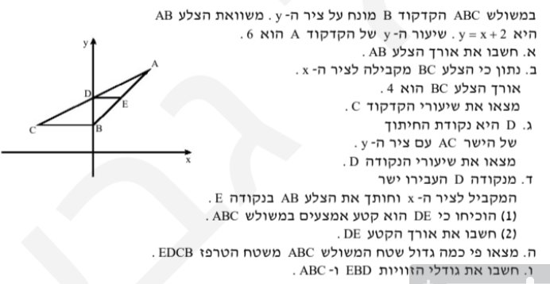

פתרון-



2.

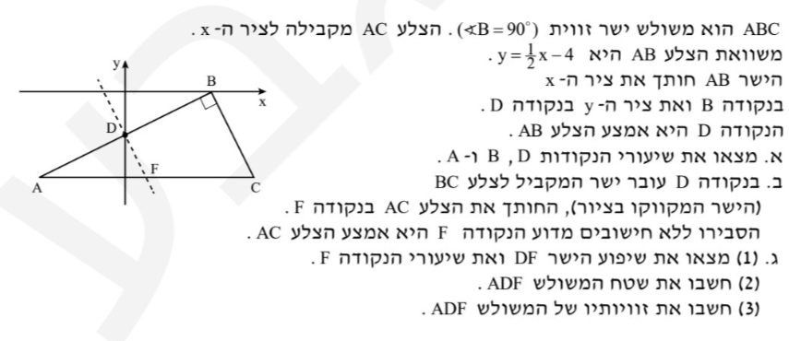

פתרון-

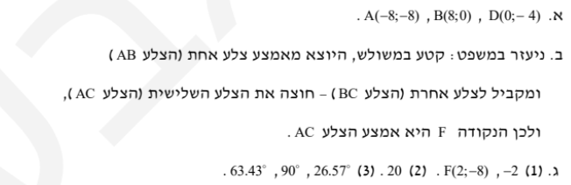

3.

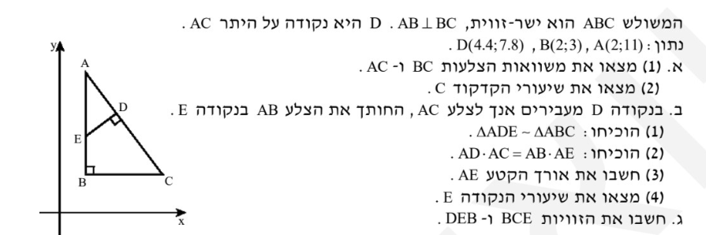

פתרון-



4.

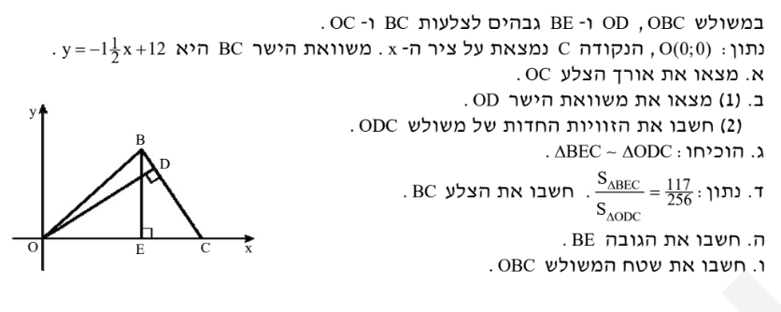

פתרון-



5.

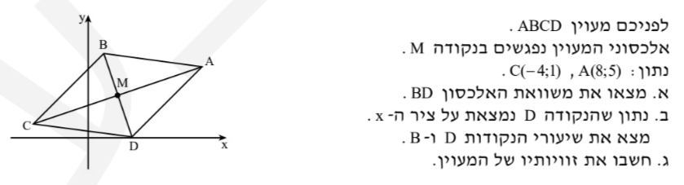

פתרון-



6.

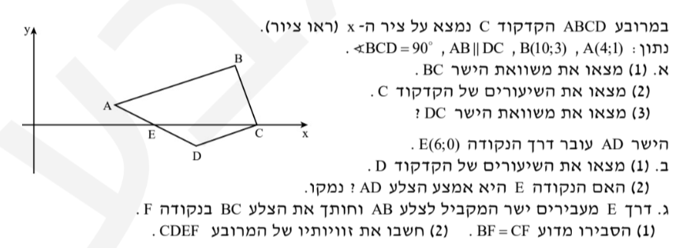

פתרון-



7.

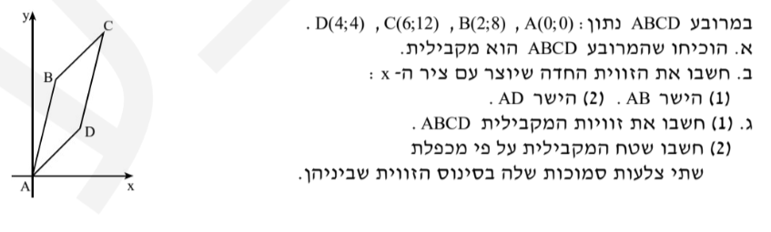

פתרון-



**חלק ב- חשבון דיפרנציאלי**

1.

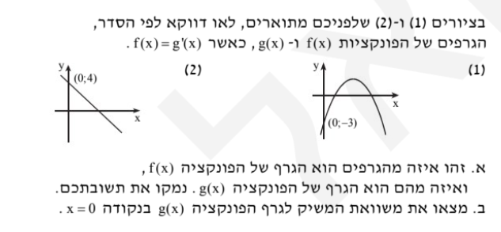

פתרון-

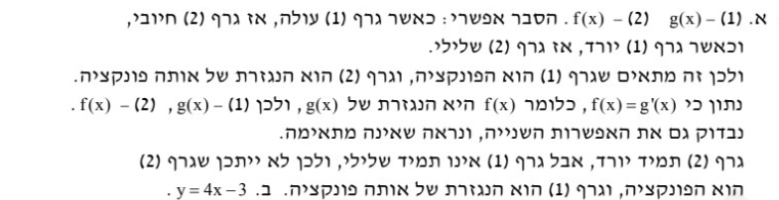

2.

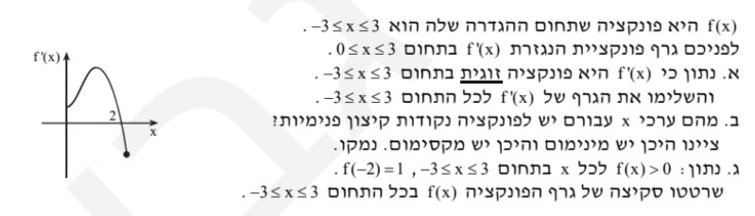

פתרון-

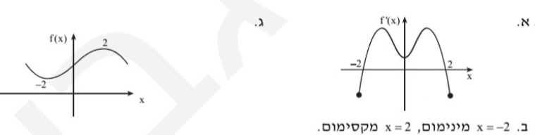

3.

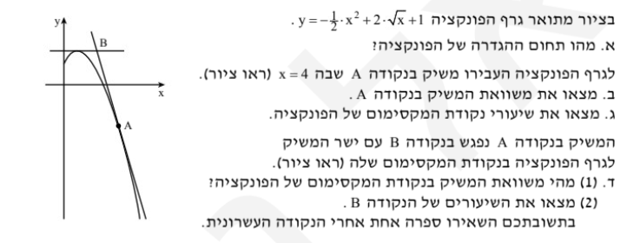

פתרון-



4.

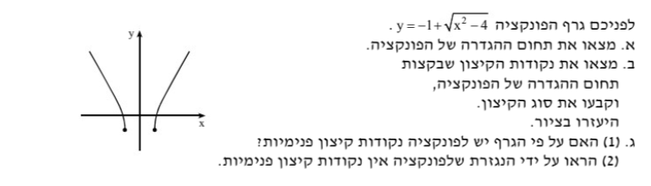

פתרון-



5.

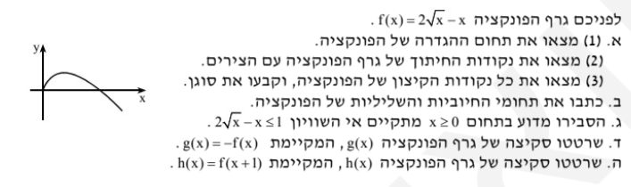

פתרון-

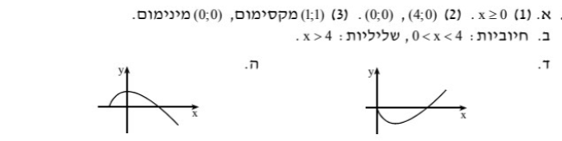

6.

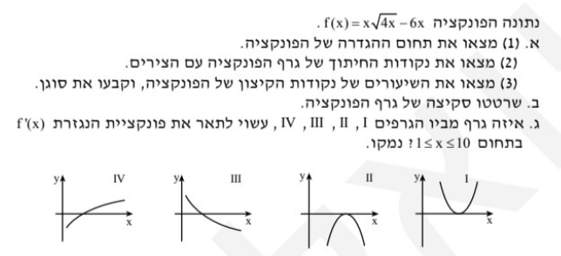

פתרון-

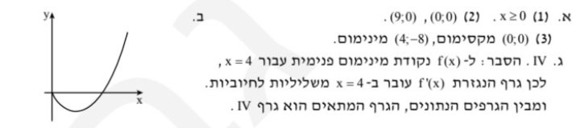

7.

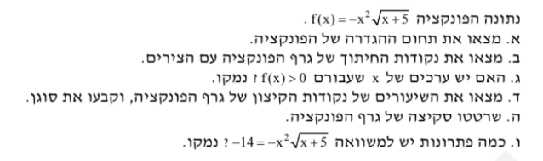

פתרון-

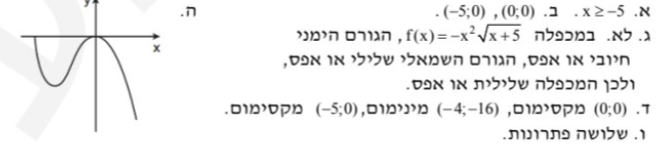

**חלק ג- הסתברות**

1.



פתרון-



2.

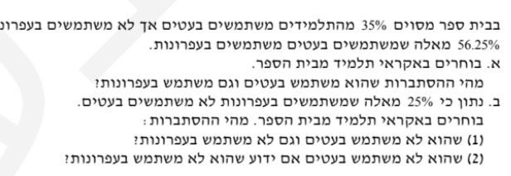

פתרון-



3.



פתרון-



4.

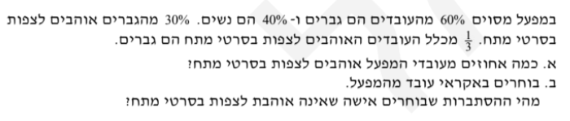

פתרון-



5.

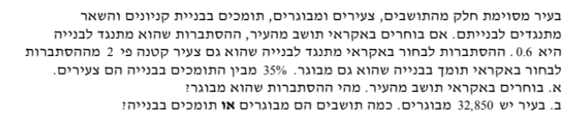

פתרון-



6.





7.



פתרון-



8.

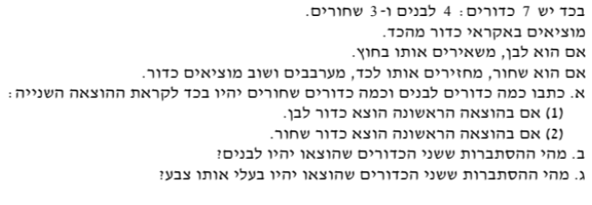

פתרון-



9.

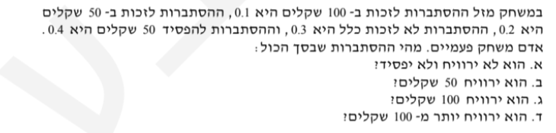

פתרון-



**חלק ד- סטטיסטיקה**

1.

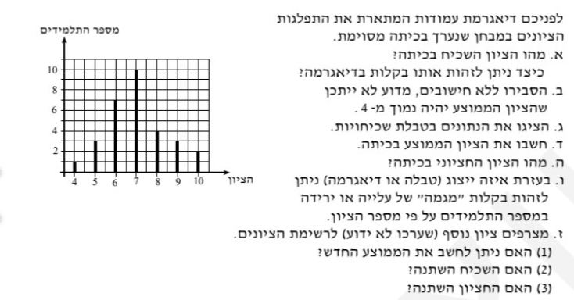

פתרון-

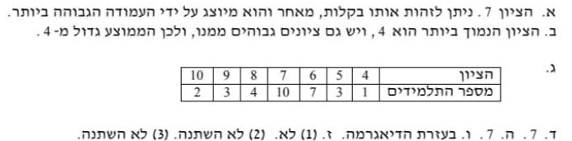

2.

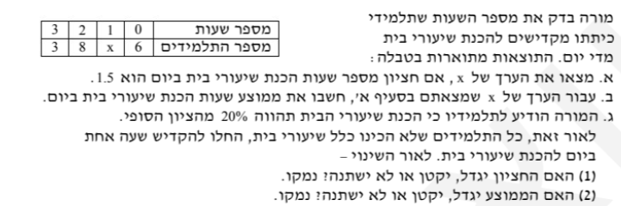

פתרון-



3.

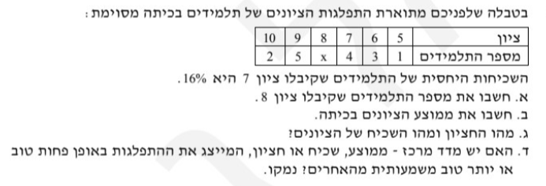

פתרון-



4.

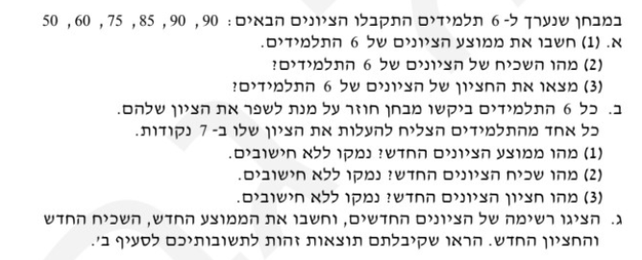

פתרון-



5.

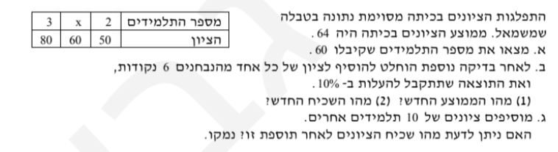

פתרון-



**חופשה נעימה ובטוחה לכולם!! צוות 4 יח"ל**